FUNDACIÓN UNIVERSITARIA SAN MATEO

GASTRONOMÍA

YEIMY TATIANA NIÑO GIRALDO

FUNDAMENTOS DE MATEMÁTICAS Y PENSAMIENTO LÓGICO

UNIDAD 3 ÁLGEBRA

DOCENTE

SERGIO IVÁN CARRILLO

1 ¿Cuántos cuadrados perfectos puede obtener del terreno comprado?

2- Realice un dibujo o plano del terreno con los cuadrados perfectos y las dimensiones de cada uno para que el área se aproveche al máximo.

Se hicieron 4 cuadrados perfectos

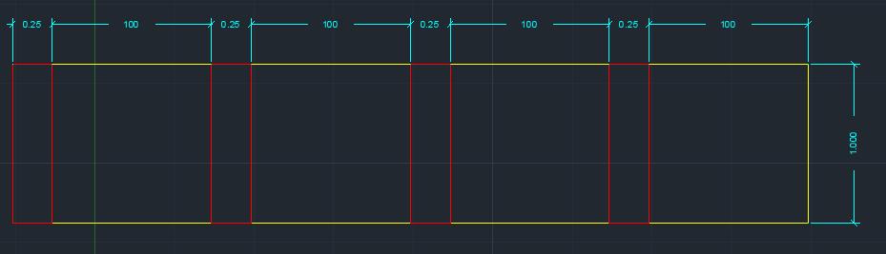

3- Escoja un solo cuadrado perfecto y asígnele expresiones algebraicas a cada lado del cuadrado y del rectángulo.



4- Encuentre el perímetro de los cuadrados y rectángulos internos del cuadrado perfecto, en función de las expresiones algebraicas.

( 4 ) ( X + X + X + X ) = 8x Perímetro de Cuadrados

( 4 ) ( Y + X + Y + X )= ( 4 )( 2x + 2y ) perímetro de cuadrados

= 8x + 8y

5- Seleccione el área de los cuadrados y rectángulos internos del cuadrado perfecto, en función de expresiones algebraicas.

( 4 )( X ) ( X ) = 4x2 Área de cuadrados

( 4 )( X ) ( Y ) = 4xy Área de Rectángulos

6- Busque el área y el perímetro del cuadrado perfecto

( X ) ( X) = x2 Área cuadrado perfecto:

= (100) (100) X= 100

=10.000

X + X + X + X = 4x Perímetro cuadrado perfecto

= 4 (100) X = 100

= 400

7- Determine el valor de las variables para que se cumplan las medidas del terreno adquirido por Don Jose.

( 4 ) ( X + X + X + X ) = 8x Perímetro de Cuadrados:

= 8 ( 100 ) X= 100

= 800

( 4 ) ( Y + X + Y + X )= ( 4 )( 2x + 2y ) Perímetro de Rectángulos

= 8x + 8y Y = 0.25

= 8 ( 100 ) + 8 ( 0.25 )

= 800 + 2

= 802

( 4 )( X ) ( X ) = 4x2 Área de Cuadrados

= ( 4 ) (100 )2

= ( 4 ) ( 10.000 )

= 40.000

( 4 )( X ) ( Y ) = 4xy Área de Rectángulos

= ( 4 ) ( 100 ) ( 0.25 )

= 100